6-a)

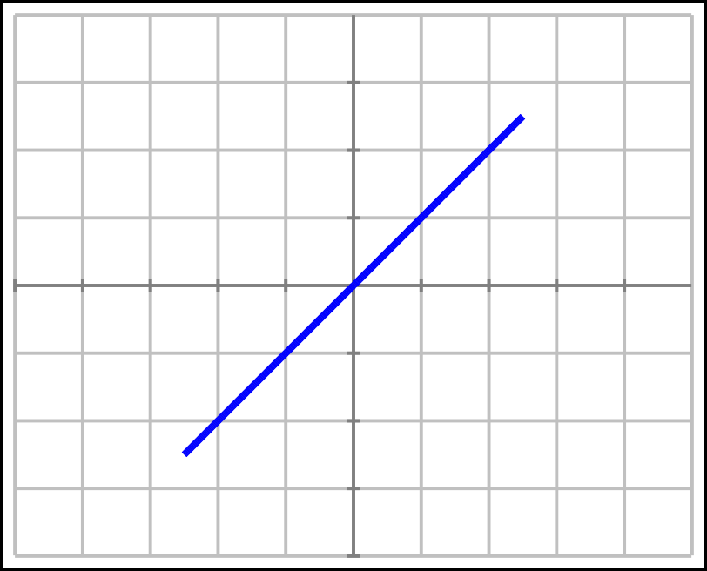
Fig1 F1/F2=1/1

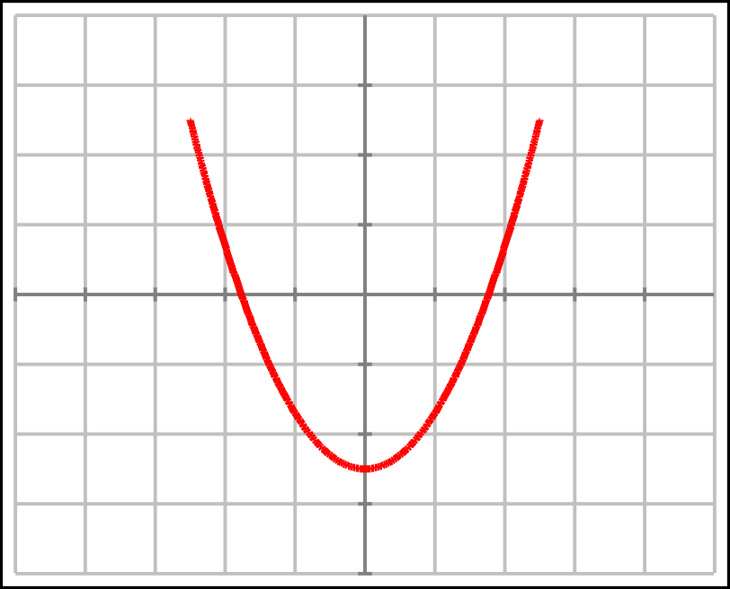
Fig2 F1/F2=1/2

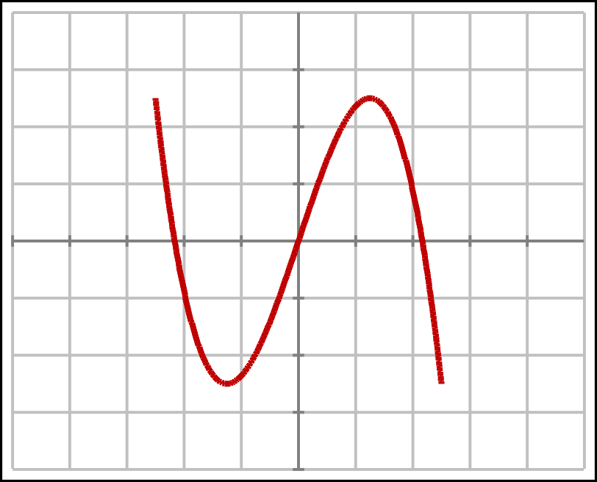
Fig3 F1/F2=1/3

6-b)

Fig1, las frecuencias del CH1 y el CH2 son las mismas, se nota que las variaciones en los canales vertical y horizontal son iguales, una variación de una división horizontal le corresponde a una variación de una división vertical.

Fig2, la frecuencia del canal CH2 (vertical) es el doble que la del canal CH1 (horizontal). Observamos que la gráfica cruza una vez el eje vertical y dos veces el horizontal.

Fig3, en éste caso, la frecuencia del CH2 es el triple de la del CH1, y también vemos que la señal cruza una vez al eje vertical y tres veces al eje horizontal.

6-c)

La forma de medir la relación de frecuencias entre los dos canales usando el modo XY es, contar cuantas veces la señal cruza los ejes, entonces:
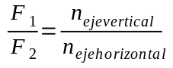

6-d)

Una forma rápida para dibujar la figura de lissajous es; suponiendo que se tratan de dos señales sinusoidales y de misma amplitud:

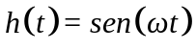

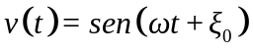
v(t) es la componente vertical.
h(t) es la componente horizontal.

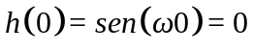

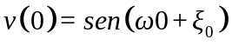

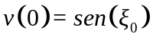
Acá tenemos el primer punto, y el valor donde cruza por el eje horizontal, es el seno del ángulo de desfasaje. Entonces:
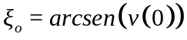
Seguimos con el máximo en h:

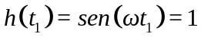

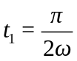

entonces, remplazando en v...

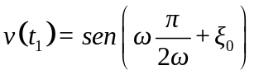

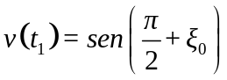

En éste punto hay un cambio en la concavidad de la curva.

Luego, continuamos con el mínimo en h, siguiendo los mismos pasos que antes, llegamos a:

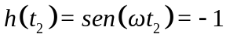

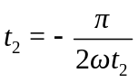

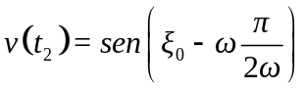

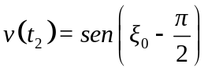

Y por último:

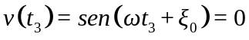

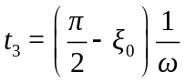

entonces

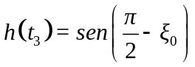

Con estos datos, y sabiendo que la forma de la figura es simétrica, podemos trazar de forma aproximada la curva, Como se muestra en las siguientes figuras:
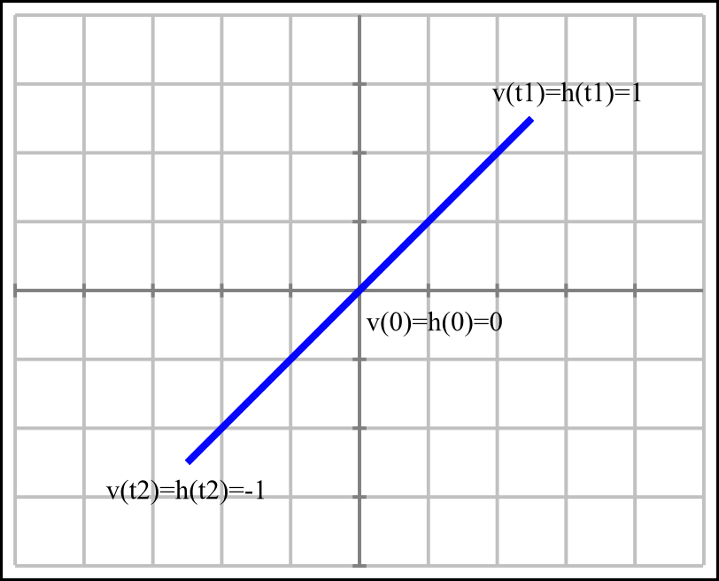
Fig4; ξ=0

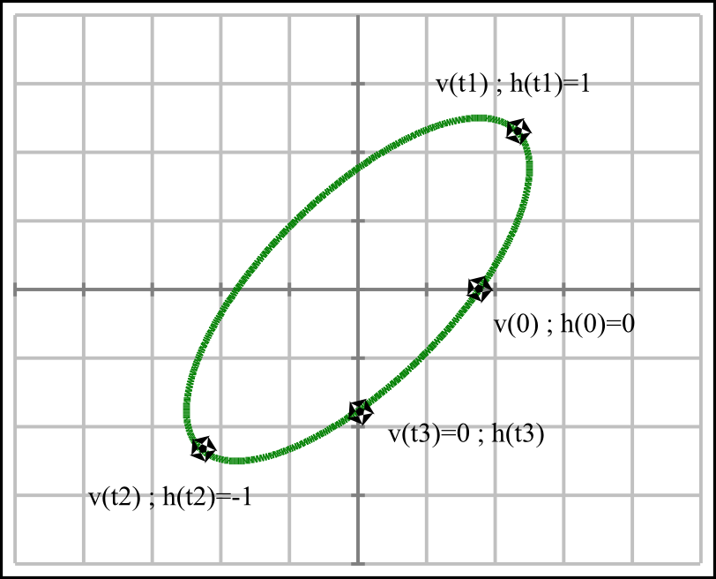
Fig5; ξ=π/4

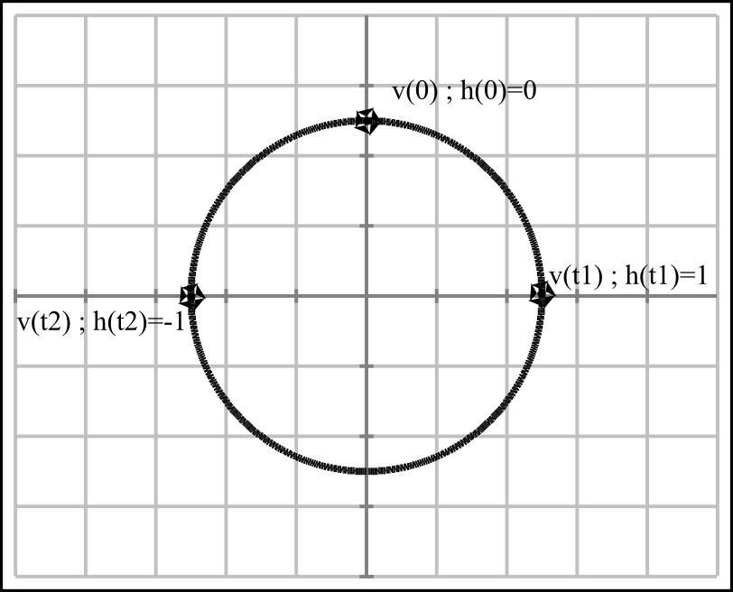
Fig6; ξ=π/2

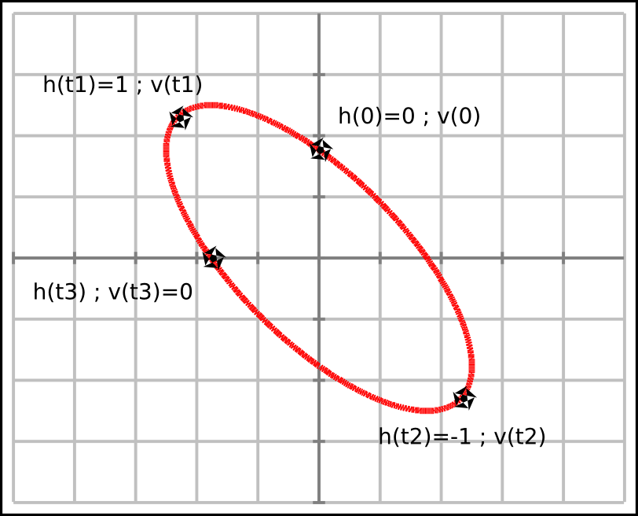
Fig6; ξ=3π/4
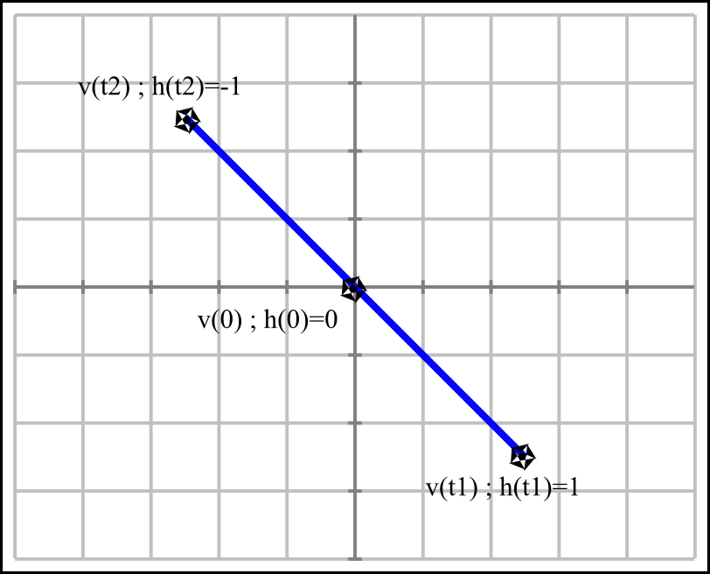
Fig7; ξ=π

